**ĐÁP ÁN BÀI ÔN TẬP TUẦN 24 – NĂM HỌC 2019-2020**

**MÔN TOÁN LỚP 4**

🙦🙥🙤

**Phần I: Trắc nghiệm**

**Câu 1.** Nối mỗi phép tính với kết quả đúng của nó:

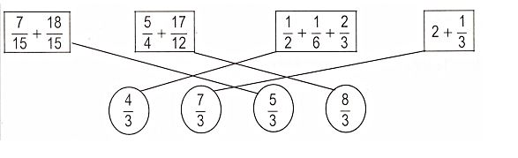

**Câu 2.** Chọn câu trả lời đúng

Một hình chữ nhật có chiều dài 1m, chiều rộng $\frac{7}{10}$ m. Nửa chu vi của hình chữ nhật đó là:

Bài giải

Nửa chu vi của hình chữ nhật đó là:

1 + $\frac{7}{10}$ = $\frac{17}{10}$ (m)

Đáp số: $\frac{17}{10}$ m

**Vậy chọn đáp án C**

**Câu 3**. Đúng ghi Đ, sai ghi S vào chỗ trống

a) Đ

b) S

c) S

d) Đ

**Câu 4.** Nối mỗi phép tính với kết quả đúng của nó

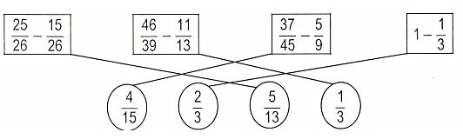

**Câu 5.** Điền câu trả lời vào chỗ trống

Một hình bình hành có độ dài cạnh đáy là 25cm, chiều cao là 15cm. Diện tích của hình bình hành đó là :

25 x 15 = 375 (cm2)

**Phần II. Trình bày chi tiết các bài toán**

**Câu 1**. Bài giải

Sau 2 tuần, đội công nhân sửa được số phần quãng đường là:

Đề kiểm tra cuối tuần môn Toán lớp 4

Đáp số: quãng đường

**Câu 2.** Tính rồi rút gọn:

a) $\frac{5}{8}$- $\frac{3}{8}$ = $\frac{5 - 3}{8}$ = $\frac{2}{8}$ = $\frac{1}{4}$

b) $\frac{23}{18}$- $\frac{17}{18}$ = $\frac{23 - 17}{18}$ = $\frac{6}{18}$ = $\frac{1}{3}$

c) $\frac{17}{24}$- $\frac{1}{3}$ = $\frac{17}{24}$- $\frac{8}{24}$ = $\frac{17 - 8}{24}$ = $\frac{9}{24}$ = $\frac{3}{8}$

**Câu 4**. Bài giải

Chiều rộng của hình chữ nhật đó là:

Đề kiểm tra cuối tuần môn Toán lớp 4

Đáp số: m